Финал XI летней Спартакиады России по легкой атлетике среди юношей и девушек U18
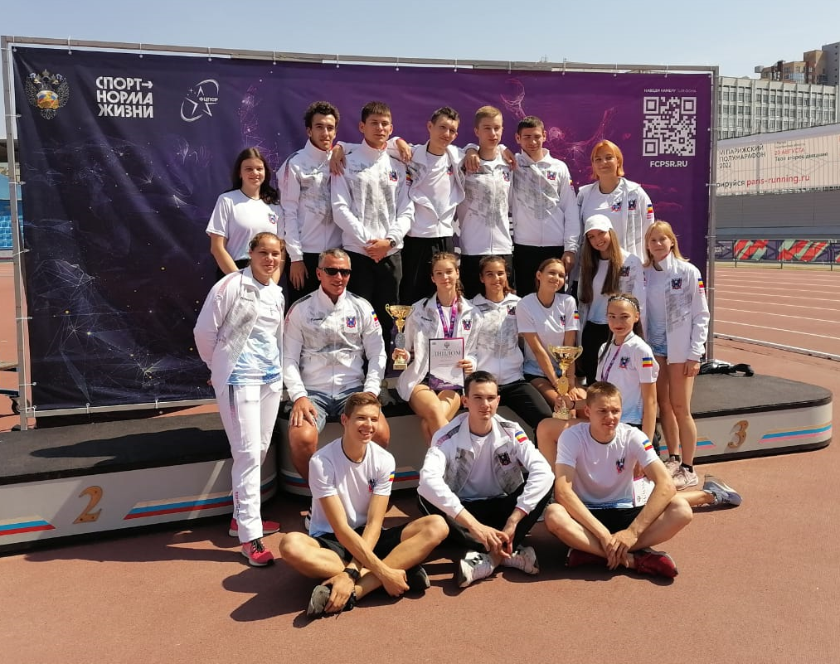
С 22 по 24 июля 2022 г. в г. Челябинске проходил Финал XI летней Спартакиады России по легкой атлетике среди юношей и девушек U18. В соревнованиях принимало участие более 500 человек с всей России. В составе сборной Ростовской области в данном соревновании принимали участие юные жители нашего города Потомкин Алексей и Корчагина Маргарита.
Спортсмены прекрасно выступили на соревнованиях. Алексей завоевал 3 место в тройном прыжке, а Маргарита заняла 1 место в прыжках в высоту. Ростовская область заняла 4 общекомандное место на данных соревнованиях. Поздравляем спортсменов и их тренеров Дротика В.С. и Корчагина О.А. с успешным выступлением на соревнованиях.

